12 ans Les Patates

-Si tu veux, je t’emmène à la ferme de La Copechanière, ça te fera de l’argent de poche.
-D’accord, Papa.
Tonton Albert passe avec son tracteur et je suis derrière pour ramasser les patates déterrées.
-Que la terre est basse.
Je sens mon dos. Je pense à Maman souvent bloquée avec son dos. Ce ne serait pas prudent de continuer.
On verra quand les patates pousseront en hauteur.
Pour l’argent de poche, tant pis.
Je te remercie, mon dos, de me prévenir des dangers.

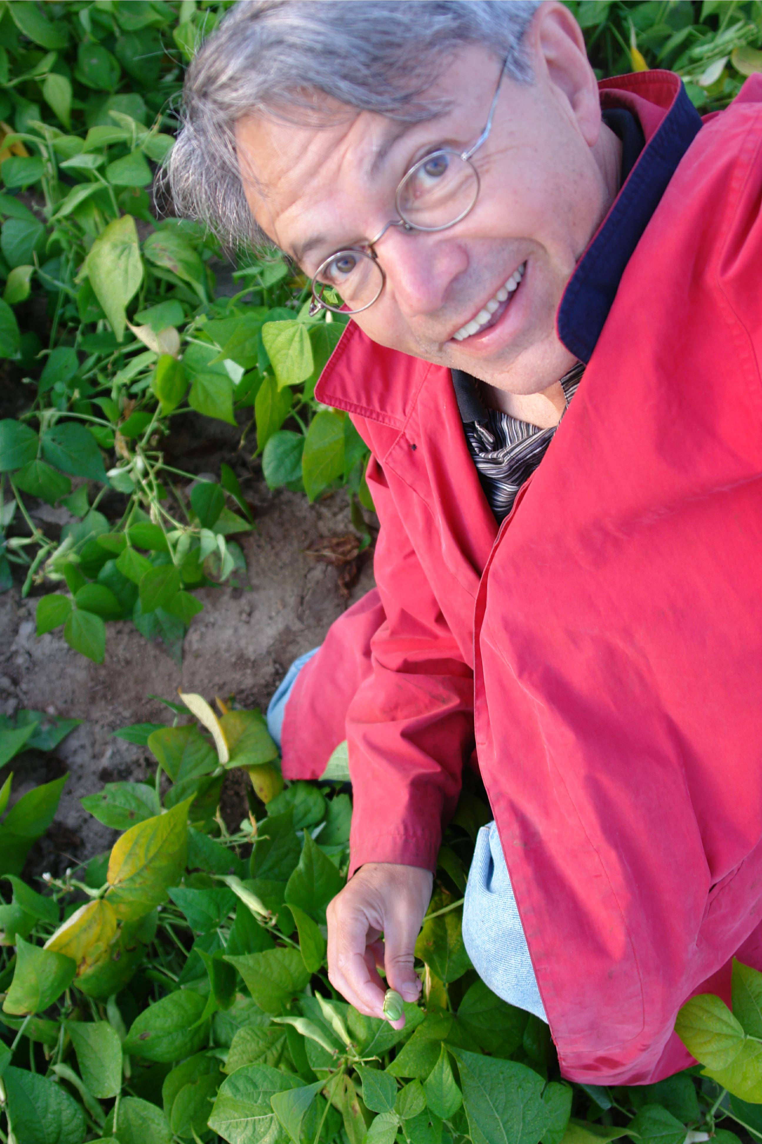
2006 Tricotin ramasse des haricots (2 minutes)

© tricotin.net/Histoires 17/08/07 1230

